ASH Web
Estimaciones y Mediciones
Versión 13.1

Historia de revisiones

Fecha | Versión | Descripción | Autor
21/08/2016 | 1.0 | Primera versión del documento | Isabel Ivagnes
28/08/2016 | 1.1 | Revisión de SQA | Alvaro Callero
03/09/2016 | 2.0 | Segunda versión con estimaciones del sprint 1 | Isabel Ivagnes
04/09/2016 | 2.1 | Segunda Revisión de SQA | Alvaro Callero
10/09/2016 | 3.0 | Tercera versión | Isabel Ivagnes
11/09/2016 | 3.1 | Tercera Revisión SQA | Alvaro Callero
15/09/2016 | 4.0 | Cuarta versión del sprint 3 | Isabel Ivagnes
18/09/2016 | 4.1 | Cuarta revisión SQA | Alvaro Callero
24/09/2016 | 5.0 | Quinta versión del sprint 4 | Isabel Ivagnes
25/09/2016 | 5.1 | Quinta Revisión SQA | Alvaro Callero
01/09/2016 | 6.0 | Estimaciones y medic del sprint 5 | Isabel Ivagnes
02/10/2016 | 6.1 | Sexta Revisión SQA | Alvaro Callero
08/10/2016 | 7.0 | Versión del sprint 6 | Isabel Ivagnes
09/10/2016 | 7.1 | Séptima Revisión SQA | Alvaro Callero
15/10/2016 | 8.0 | Versión del sprint 7 | Isabel Ivagnes
16/10/2016 | 8.1 | Octava Revisión SQA | Alvaro Callero
21/10/2016 | 9.0 | Versión del sprint 8 | Isabel Ivagnes
23/10/2016 | 9.1 | Novena revisión SQA | Alvaro Callero
29/10/2016 | 10.0 | Versión del sprint 9 | Isabel Ivagnes
30/10/2016 | 10.1 | Décima revisión SQA | Alvaro Callero
05/11/2016 | 11.0 | Versión del sprint 10 | Isabel Ivagnes
06/11/2016 | 11.1 | Decimo Primera revisión SQA | Alvaro Callero
13/11/2016 | 12.0 | Estimaciones sprint 11 | Isabel Ivagnes
13/11/2016 | 12.1 | Décimo Segunda revisión SQA | Alvaro Callero
19/11/2016 | 13.0 | Estimaciones en el sprint 12 | Isabel Ivagnes
19/11/2016 | 13.1 | Decimo Tercera revision SQA | Alvaro Callero

Contenido

1. Estimaciones y Mediciones de Esfuerzo del Proyecto………………………….….....…..3
1.1 Mediciones de Datos históricos utilizados………………………………….......…….3
1.1.1 Total de Horas por Línea de Trabajo para grupos de años anterior…….......3
1.1.2 Total de Horas por Línea de Trabajo para nuestro grupo hasta la semana
en curso………………………..………....…………………………….…...….…...4
1.2 Estimación reconciliada de Esfuerzo………………………………….…...……..…...4
2. Estimaciones y Mediciones de Tamaño del producto a desarrollar……….……………...5
3. Resumen y Conclusiones…………………………..……………………………….…..…….5

1. Estimaciones y Mediciones de Esfuerzo del Proyecto

1.1 Mediciones de Datos históricos utilizados
En esta sección se incluyen datos correspondientes al esfuerzo incurrido por grupos de trabajo de años anteriores en la realización del proyecto y los datos recolectados hasta la semana en curso del equipo de trabajo.
Sobre los proyectos de años anteriores, se ha realizada una búsqueda entre aquellos de características similares al proyecto en curso. Con características similares nos referimos a que los integrantes del equipo no estén muy familiarizados con las tecnologías, que sea una aplicación web desde cero y similar modelo de proceso de desarrollo.

1.1.1 Total de Horas por Línea de Trabajo para grupos de años anterior
El grupo que se eligió fue el 2 del año 2015, que aunque estaba formado por 12 integrantes, en lugar de 13, la aplicación tiene como fin la gestión de información: fue construida con casi las mismas herramientas y su metodología fue Scrum. La siguiente tabla muestra la cantidad total de horas invertidas en el grupo, en cada línea de trabajo, donde para ellos la duración de un sprint es de 2 semanas.
A partir de este sprint se dejará en tener en cuenta las mediciones del grupo 2 por cada semana, dado que por las observaciones, la cantidad de horas trabajadas se está pareciendo cada vez más a las mediciones de nuestro grupo. Entonces para las siguientes semanas, se tendrá en cuenta para la planificación, las segundas mediciones. De todas formas, se mantendrá la referencia a las horas totales que realizó el grupo 2.

Línea de trabajo | Sprint 0 | Sprint 1.1 | Sprint 1.2 | Sprint 2.1 | Total sprints | Promedio por sprint
Análisis/Requisitos | 6 | 2 | 7.5 | 2 | 17.5 | 4.37
Capacitación | 68.08 | 32.12 | 38.76 | 23.86 | 124.06 | 40.7
Gestión de proyecto | 26.97 | 45 | 17.5 | 11 | 100.47 | 25.11
Comunicación | 10.75 | 5.5 | 6.5 | 7 | 29.75 | 7.4
Configuración | 0 | 0 | 0 | 0 | 0 | 0
Diseño | 14.89 | 15.75 | 1 | 0 | 31.64 | 10.54
Implementación | 24.28 | 83.28 | 86.05 | 99.31 | 292.92 | 73.23
Verificación | 3 | 4 | 17.1 | 20 | 44.1 | 11.02
Control de calidad | 1.75 | 0.5 | 0.42 | 1.56 | 4.23 | 1.05
Gestión de cambios | 0 | 6 | 2.25 | 0 | 8.25 | 2.75
TOTAL | 155.72 | 194.15 | 177.08 | 164.73 | 526.95 | 175.65

1.1.2 Total de Horas por Línea de Trabajo para nuestro grupo hasta la semana en curso
La siguiente tabla muestra la cantidad total de horas invertidas por nuestro equipo de trabajo, en cada Línea de trabajo, agregando en esta oportunidad las horas correspondientes al sprint 12, cabe recordar que el sprint 0 tuvo una duración de 2 semanas:

Línea de trabajo | Sprint 0 | Sprint 1 | Sprint 2 | Sprint 3 | Sprint 4 | Sprint 5 | Sprint 6 | Sprint 7
Análisis/Requisitos | 2.5 | 1 | 1.5 | 0 | 0 | 0 | 1 | 1
Capacitación | 77.5 | 33.5 | 8.5 | 8 | 21 | 17.5 | 17 | 16.5
Gestión de proyecto | 35 | 14.5 | 15 | 13 | 12.5 | 20 | 17 | 25
Comunicación | 23 | 22.5 | 30 | 23 | 19.5 | 15 | 15 | 10
Configuración | 27 | 4 | 3 | 3 | 4 | 2,5 | 6.5 | 2.5
Diseño | 1 | 4 | 0 | 5 | 3 | 0 | 3 | 0
Implementación | 12 | 101.5 | 130.5 | 129 | 87.5 | 118,5 | 114 | 124
Verificación | 0 | 22 | 22 | 32 | 31.5 | 30,5 | 15 | 14.5
Control de calidad | 4.5 | 10 | 6 | 5.5 | 6 | 4 | 4 | 5
Gestión configuración y de cambios | 8 | 2 | 2 | 2 | 2 | 2 | 2 | 2
TOTAL | 190.5 | 215 | 218.5 | 220.5 | 187 | 204 | 194.5 | 200.5

Línea de trabajo | Sprint 8 | Sprint 9 | Sprint 10 | Sprint 11 | Sprint 12 | Total sprints | Promedio por sprint
Análisis/Requisitos | 1 | 1 | 0 | 0 | 0 | 30 | 0.75
Capacitación | 19.5 | 9.5 | 1.5 | 0 | 0 | 230 | 19.1
Gestión de proyecto | 22.5 | 27.5 | 18.5 | 17.5 | 41.5 | 357 | 27.4
Comunicación | 13 | 23 | 15.5 | 21 | 20 | 244.5 | 18.8
Configuración | 5 | 3 | 4 | 5 | 18 | 77.5 | 5.9
Diseño | 0 | 0 | 6 | 7 | 5 | 34 | 2.6
Implementación | 141 | 109 | 126 | 109.5 | 94 | 1396.5 | 106.5
Verificación | 16 | 20.5 | 32.5 | 29.5 | 47 | 302.5 | 23.3
Control de calidad | 6 | 8 | 8.5 | 11.5 | 15.5 | 84.5 | 7.3
Gestión configuración y de cambios | 2 | 2 | 3 | 4 | 17 | 40 | 3.1
TOTAL | 226 | 203.5 | 215.5 | 205 | 240 | 2692.5 | 207.1

A continuación se muestra una gráfica que muestra las horas utilizadas para la implementación hasta el sprint 5:

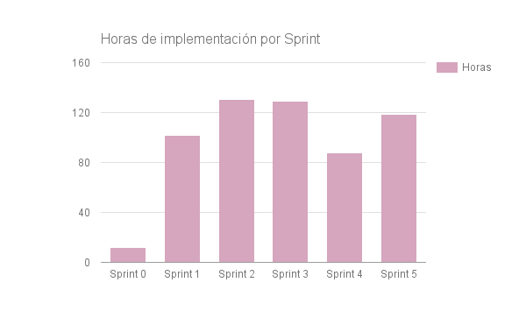

Y una gráfica que muestra la carga horaria total de todas las actividades del proyecto hasta el momento:

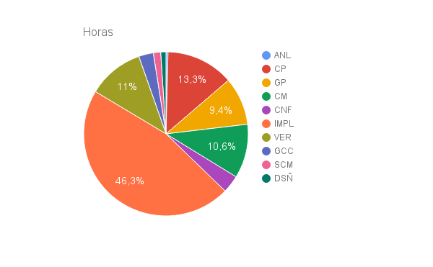

1.2 Estimación reconciliada de Esfuerzo
Dada la información obtenida por las mediciones de los datos históricos, se estimó el esfuerzo que deberá invertir el equipo de trabajo, en cada Línea de trabajo, a lo largo de todo el proyecto, utilizando dos técnicas distintas
1) Si se mantuviese la misma carga horaria del sprint 7 durante todo el proyecto que la que se tuvo hasta el momento:

El sprint 12 fue el último del proyecto por lo tanto no se realizan futuras estimaciones.

Línea de trabajo | Sprint 12 | Total proyecto | Promedio proyecto
Análisis/Requisitos
Capacitación
Gestión de proyecto
Comunicación
Configuración
Diseño
Implementación
Verificación
Control de calidad
Gestión de cambios
TOTAL

2) Las columnas representan el esfuerzo realizado por el grupo en total y en promedio en cada disciplina del proyecto. Aunque no se continúe con el seguimiento por semana de este grupo, nos parece interesante mantener una referencia a lo que fue su carga horaria total, como para que de todas formas se pueda seguir comparando y tener una idea.
El gráfico representa la cantidad de horas por actividad del grupo, los colores de las referencias se muestran en orden en el gráfico:
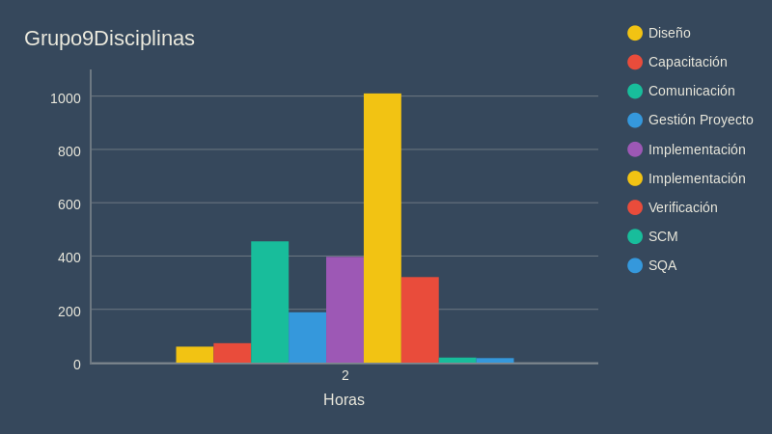

Línea de trabajo | Total proyecto | Promedio proyecto
Análisis/Requisitos | 60.48 | 4.32
Capacitación | 455.03 | 32.5
Gestión de proyecto | 397.52 | 28.39
Comunicación | 189.23 | 13.51
Configuración | - | -
Diseño | 73.64 | 5.26
Implementación | 1010.76 | 72.19
Verificación | 321.1 | 22.93
Control de calidad | 17.26 | 1.23
Gestión de cambios | 19 | 1.35
TOTAL | 2544.02 | 181.68

2. Estimaciones y Mediciones de Tamaño del producto a desarrollar
No aplica a este proyecto, no se han definido casos de uso por el momento.

3. Resumen y Conclusiones
En el sprint 12, se habían estimado unas 90 horas esta semana para arreglar los bugs y el feedback recibido por parte del cliente y se terminaron realizando 84 hs para la implementación, casi lo mismo que lo estimado, aunque las horas fueron dedicadas exclusivamente a la corrección de bugs y de feedback y sugerencias.
Este sprint no fue estimado con puntos de historia de usuario ya que no había historias para implementar, solo bugs, los cuales sólo se estimaron en horas.

